Задания по математике
Задание № 5

РАЗВИВАЕМ СЛОВЕСНО – ЛОГИЧЕСКОЕ МЫШЛЕНИЕ
1.Может ли стол, у которого отвинтили 2 ножки, стоять? Почему?
2.Может ли трамвай объехать девочку, стоящую на рельсах?
3.Удержатся ли 2 шарика, если их поставить друг на друга?
4.Будет кубик катиться? Почему?
5.Может велосипед обогнать автомобиль? Почему?
6.Если по телевизору показывают футбол — может мяч вылететь и ударить мальчика?

Игра «4-лишний» - развитие обобщения
Пирамидка – матрѐшка – портфель – кукла;
Сосиски – печенье – тарелка – сыр;
Чайник – кружка – колбаса – кастрюля;
Кепка – шапка – шляпа – тапочки;
Перчатки – ботинки –сапоги – туфли;
Муха – воробей – стрекоза – кузнечик;

Упражнения на развитие гибкости ума.
«Назови слова…»
(Предложите ребенку назвать как можно больше слов, обозначающих какое-либо понятие.)

Назови, слова, обозначающие воздушный транспорт Назови, слова, обозначающие водный транспорт
Назови, слова, обозначающие овощи
Назови, слова, обозначающие фрукты
Назови, слова, относящиеся к спорту (футбол, хоккей…)

Упражнение «Назови, одним словом».
Формирование умения делить объекты на классы по заданному
основанию.
Процедура:
1.Ребенок должен назвать каждую группу одним словом:
а) Вера, Анна, Надежда, Галина, Елена -…
б) Стол, диван, кресло, стул -…
в) Москва, Баку, Кишинев, Минск -…
г) Чашка, блюдце, стакан, кастрюля -…
д) Январь, март, май, август -…
2.Ребенок должен закончить начатое перечисление и назвать каждую группу одним словом:
а) Ботинки, туфли – это…
б) Прятки, жмурки – это…
в) Зима, осень - это…
г) Пальто, куртка – это…
д) Иванов, Петров, Сидоров – это…

Игра «Как это можно использовать?»
Предложите ребенку игру: найти наиболее большее число вариантов использования какого-либо предмета.
Например, вы называете слово «карандаш», а ребенок придумывает как
можно использовать этот предмет.
Ребенок называет такие варианты: ·
- Рисовать
- Писать
- Использовать, как палочку,
- Указка
- Градусник для куклы и т.д.

«Сравнение предметов»
Для сравнения предложите ребенку следующие пары слов:
- муха и бабочка
- дом и избушка
- стол и стулья
- книга и тетрадь
- вода и молоко
- топор и молоток
- город и деревня
Ребенок должен представлять себе то, что он будет сравнивать. Задайте ему вопросы: «Ты видел муху? А бабочку?» после таких коротких вопросов о каждом слове из пары ребенку предложите их сравнить. Снова задайте ему
вопросы: «Похоже ли муха и бабочка? Чем они похожи? А чем отличаются
друг от друга?»
Проанализируйте ответы ребенка. Сколько слов он удачно сравнил? Что для
ребенка легче: искать сходства или различия?
Ребенок 6 – 7 лет должен правильно производить сравнение: выделять и черты сходства и черты различия, но не по случайным, несущественным признакам (например, молоток и топор лежат в сарае), а по главным признакам.

Упражнение «Подбери признаки»
Лингвистическая игра на развитие скорости мышления:
-развитие логического мышления и смысловой памяти. Подобрать -слова признаки по каждому слову
Игра (какая?)- интересная;
Снег (какой)- пушистый;
Вода (какая?) -холодная;
Луна (какая?)- круглая;
Дым (какой?) - густой);
День (какой)- солнечный;
Трава –
Крик-…
Стол -..
Окно -..
Дом -…

«Что снаружи, что внутри?»
Взрослый называет пару предметов, а ребенок говорит, что может быть снаружи, а что - внутри. Дом - шкаф; книга - шкаф; сумка - кошелек; кошелек-деньги; кастрюля - каша; аквариум - рыбы; будка - собака; нора - лиса. Затем поменяйтесь ролями - пусть ребенок загадывает пары слов.

« Отгадай предмет по его частям».
Первый вариант - с использованием карточек с картинками. Участникам игры раздаются карточки с изображением различных предметов - мебель, овощи, животные, транспорт и т.д. Ребѐнок, не показывая свою карточку
другим игрокам, и не говоря, что именно нарисовано, называет части предмета. Тот, кто первым догадается, о чем идет речь, забирает карточку себе и получает одно очко.
Второй вариант - без карточек. Смысл игры остается тот же. Этот вариант хорош тем, что играть можно вдвоем с ребенком где угодно. Например, по дороге в детский сад, сидя в очереди к врачу и т.п.
Примеры:
Четыре ноги, спинка, сиденье.
Цифры, стрелки.
Буквы, картинки, листы.
Ствол, ветки, листья.
Корень, стебель, листья, лепестки.
Экран, кнопки, электрический шнур, пульт.
Носик, ручка, крышка, электрический шнур.
Лапы, хвост, ошейник.
Лапы, хвост, хобот.
На первый взгляд все кажется слишком просто? Но на самом деле не все дети могут описывать предметы. Попробуйте!

Предлагаю вашему вниманию игры и упражнения на развитие разных видов памяти у детей дошкольного возраста:

1) огонь;
2) дом, молоко;
3) конь, гриб, игла;
4) петух, солнце, асфальт, тетрадь;
5) крыша, пень, вода, свеча, школа;
6) карандаш, машина, брат, мел, птица, хлеб;
7) орел, игра, дуб, телефону стакан, пальто, сын;
8) гора, ворона, часы, стол, снег, картина, сосна, мел;
9) мяч, яблоко, шапка, морковка, стул, бабочка, метро, цыпленок, носки;
10) грузовик, камень, ягоды, портфель, санки, молоток, лавочка, скатерть, арбуз, памятник.

«Запомни картинки»
Пять любых предметов: фрукт, овощ, посуда, конфеты (что придумаете сами)
Ребенок рассматривает эти пять предметов и запоминают, в течение 10 с. Затем отворачивается и должен назвать все предметы. На усложнение можно предметы добавлять

«Выполни движение»
Детям предъявляется трёхступенчатая инструкция и предлагается её выполнить.
1. поставь руки на пояс
2. сделай два наклона вперёд
3. выпрямись, опустив руки вниз

Игры и упражнения на развитие и коррекцию внимания.

«Съедобное – несъедобное»
Зачитывается список слов. Задача детей хлопнуть в ладоши тогда, когда встретится слово, обозначающее съедобное.
Барабан, кубики, сосиска, тарелка, сыр, шляпа, телевизор, майка, динозавр, торт, ложка, диван, арбуз, кирпич, булка, творог, ложка, тарелка, банан, конфета, стол, салфетка, бутерброд, завтрак, йогурт.

Такие игры можно сделать самим

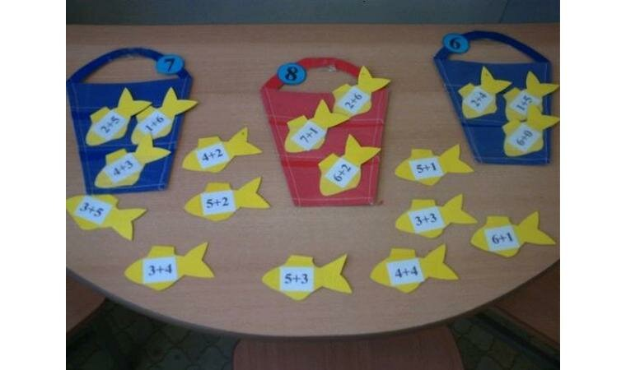

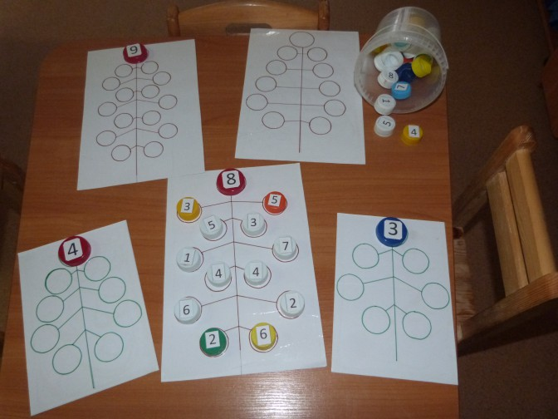

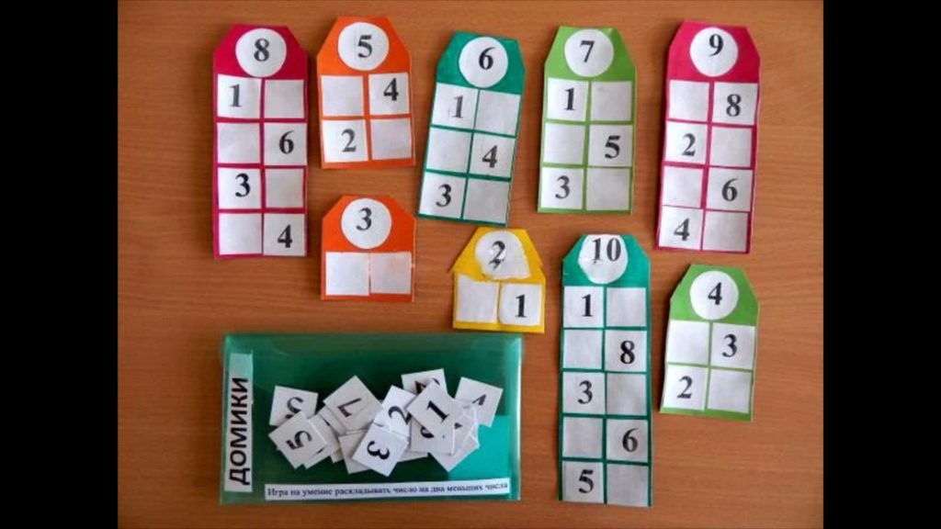

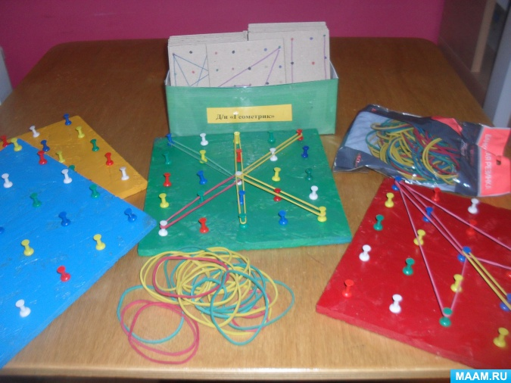
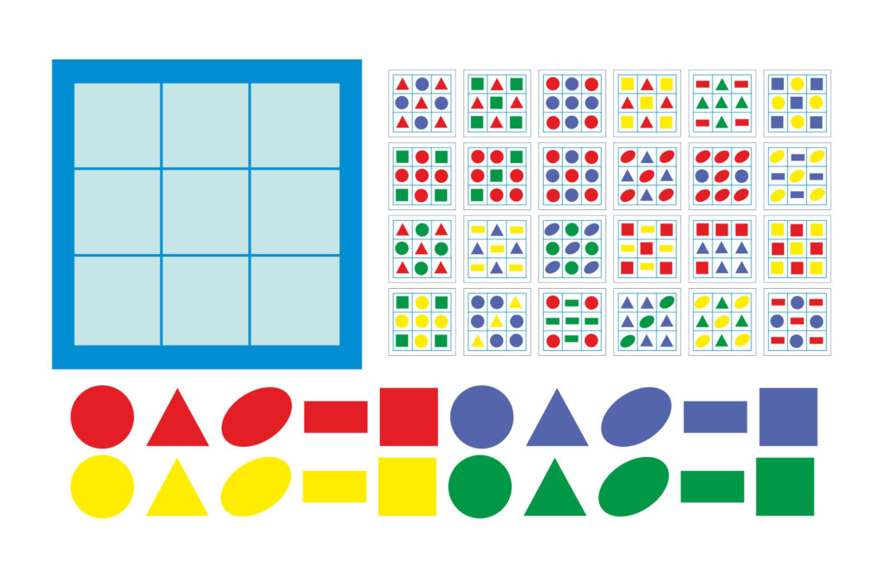

Воспитатель подготовительной группы - Пояркина Наталия Николаевна

